

جامعة ميدآوشن

كلية ريادة الأعمال
مادة رقم ENT636

دور ريادة الأعمال الاجتماعية في تعزيز الاستدامة المالية و التأثير المجتمعي للجمعيات غير الربحية .
The Role of Social Entrepreneurship in Enhancing Financial Sustainability and Social Impact of Nonprofit Organizations
(دراسة حالة بعنوان ريادة الأعمال الاجتماعية في المؤسسات غير الربحية )

اسم الطالبة : نسيبة سالم العمري
الرقم الأكاديمي: 251003100

مشرف المقرر: د. أحمد الراجح
المقرر الدراسي: مشروع التخرج البحثي
2025

الإهداء

إلى طفلتي…
إلى تلك الروح القوية الصابرة، التي واجهت ألم المرض بثبات يفوق عُمرها، وما زالت تقاوم بابتسامتها التي تهزم الخوف.
إليكِ يا داليا… يا من استمديتُ منك قوتي وتفاؤلي، وعزيمتي وإصراري. يا مُلهمتي الأولى ومعنى الثبات في حياتي.
إلى أمي الغالية…
نبض قلبي وحبيبتي، التي غرست في داخلي حبّ العلم، فكانت معلمتي الأولى في الصف والحياة معًا.
إلى أبي العزيز…
الذي علّمني أن الطريق إلى العلم لا يُفتح إلا بالعزيمة، ولا يُقطع إلا بالإصرار.
وإلى زوجي الحبيب…
سندي، ونبض قلبي، وشريك رحلتي، وداعمي في كل خطوات هذا الطريق
الى أخواني وأخواتِ وأخص بالذكر ساره لمساعدتي الكبيرة بحكم عملها في هذا المجال.

شكر وتقدير

الحمد لله الذي منّ علينا بنعمة العلم، ووفقنا للسعي في دروبه، وأسبغ علينا من فضله ما يعين على إكمال هذا البحث.
أسأله تعالى أن يجعل هذا الجهد خالصًا لوجهه، وأن ينفع به كل باحث ومهتم، وأن يكون لبنة صغيرة في بناء المعرفة.
أتوجه بخالص الامتنان للدكتور/ أحمد راجح، على ما قدّمه من متابعة دقيقة وتوجيهات علمية أسهمت في تطوير هذا البحث. كما أشكر الدكتورة إسراء على تعاونها وتواجدها الدائم وتسهيل الوصول الى الدكتور خلال مراحل إعداد الخطة، ولا يفوتني أن أشكر كلية الريادة والابتكار وإدارة جامعة ميد أوشن على ما وفرته من دعم أكاديمي وإداري وتسهيلات أسهمت في إنجاز هذا البحث بصورة سلسة.
كما أعبّر عن بالغ التقدير للقائمين على الجمعيات الخيرية والعاملين فيها ، لما أبدوه من تعاون وإتاحة للبيانات والتجارب العملية التي أثرت على الجانب التطبيقي للدراسة وربطته بالواقع.

المقدمة

أضحى مفهوم التنمية في الأدبيات المعاصرة إطاراً فكرياً متعدد الأبعاد، لم يعد يقتصر على تحقيق النمو الاقتصادي، بل بات يشمل بناء القدرات البشرية، وتعزيز التماسك الاجتماعي، وتحقيق الاستدامة في مختلف القطاعات. وفي هذا السياق، برزت ريادة الأعمال بوصفها أحد المرتكزات الأساسية للفكر التنموي الحديث، لما تحمله من قدرة على إعادة توظيف الموارد المتاحة بطرائق ابتكارية تسهم في تحقيق قيمة اقتصادية واجتماعية مستدامة.

وتُعدّ ريادة الأعمال الاجتماعية امتداداً لهذا التحول المفاهيمي، إذ تقوم على توظيف المبادئ الريادية لمعالجة القضايا الاجتماعية والتنموية، مع الحفاظ على التوازن بين تحقيق الأثر المجتمعي وضمان الاستدامة المالية. فهي تمثل نموذجاً تنموياً متقدماً يعكس انتقال القطاع غير الربحي من نماذج العمل التقليدية القائمة على الاعتماد على الدعم والمنح، إلى نماذج أكثر كفاءة وابتكاراً، قادرة على توليد موارد ذاتية وتعظيم الأثر الاجتماعي.
وعلى الرغم من هذا التوجه الاستراتيجي، لا تزال العديد من الجمعيات غير الربحية تواجه تحديات بنيوية تتعلق بضعف الممارسات الريادية، ومحدودية القدرات الإدارية والمالية، فضلاً عن صعوبة قياس الأثر الاجتماعي والاقتصادي على نحو متكامل. وتبرز هنا الإشكالية البحثية المتمثلة في مدى قدرة ريادة الأعمال الاجتماعية على الإسهام في معالجة هذه التحديات، وتحقيق التوازن بين الالتزام بالرسالة الاجتماعية ومتطلبات الاستدامة المالية، في ظل التحولات التنموية التي تشهدها المملكة.
وتُعدّ ريادة الأعمال الاجتماعية تجسيداً عملياً لهذا التحول، إذ تقوم على توظيف الابتكار والمبادرة الفردية لمعالجة التحديات الاجتماعية بأساليب مستدامة، تضمن استمرارية الأثر وتوسّع نطاقه. فهي تمثل رؤية تنموية حديثة تنسجم مع التوجهات العالمية التي ترى في القطاع غير الربحي شريكاً أساسياً في تحقيق التنمية المستدامة، لا مجرد قطاع مساعد أو تكميلي.

الملخص
هدفت هذه الدراسة إلى تحليل دور ريادة الأعمال الاجتماعية في تعزيز الاستدامة المالية وتحقيق التأثير المجتمعي للجمعيات غير الربحية، في ظل التحولات التنموية ومتطلبات الاستدامة التي يشهدها القطاع غير الربحي. وسعت الدراسة إلى تشخيص واقع تطبيق ممارسات ريادة الأعمال الاجتماعية داخل الجمعيات غير الربحية، والتعرّف على أبرز التحديات التي تواجه تبني هذه الممارسات، إضافة إلى استكشاف أثرها في تحسين جودة الخدمات المقدمة وتنويع مصادر الدخل وتعزيز الكفاءة المؤسسية.
واعتمدت الدراسة على المنهج الوصفي التحليلي، من خلال جمع البيانات باستخدام أداة الاستبانة.
وتوصلت الدراسة إلى مجموعة من النتائج التي تشير إلى وجود دور إيجابي ذي دلالة إحصائية لريادة الأعمال الاجتماعية في دعم الاستدامة المالية للجمعيات غير الربحية، وتعزيز قدرتها على تحقيق أثر مجتمعي مستدام. "
وفي ضوء هذه النتائج، قدمت الدراسة عدداً من التوصيات التي تؤكد على أهمية تعزيز ثقافة ريادة الأعمال الاجتماعية داخل الجمعيات غير الربحية، وتطوير القدرات الإدارية والريادية للعاملين فيها، ودعم السياسات والبرامج التي تسهم في تمكين هذا القطاع.

الفهرس
الاهداء ................................................................................................................................................................ ١
الشكر والتقدير ..................................................................................................................................................... ٢
المقدمة ..................................................................................................................................................................٣
الملخص ................................................................................................................................................................ ٤
الفصل الاول ....................................................................................................................................................... ٥
مشكلة الدراسة .................................................................................................................................................... ٦
أهداف الدراسة .................................................................................................................................................... ٧
أهمية الدراسة ..................................................................................................................................................... ٨
تساؤلات الدراسة .................................................................................................................................................. ٩
فرضيات الدراسة ............................................................................................................................................... ١٠
حدود الدراسة .................................................................................................................................................... ١١
مصطلحات الدراسة وتعريفاتها الإجرائية .............................................................................................................. ١٢
هيكل الدراسة ..................................................................................................................................................... ١٣
الفصل الثاني ..................................................................................................................................................... ١٤
الإطار النظري ..................................................................................................................................................... ١٥
الدراسات السابقة 4 أوراق ......................................................................................................... ١٦ – ١٧ – ١٨ - ١٩
الفصل الثالث (منهجية البحث) .......................................................................................................................... ٢٠
منهجية وطرق البحث .......................................................................................................................................... ٢١
اداءة جمع البيانات .............................................................................................................................................. ٢٢
عنوان الاستبيان (ريادة الأعمال الاجتماعية في المنظمات غير ربحية) ................................................٢٣ – ٢٤ – ٢٥ - ٢٦
الصدق والثبات .................................................................................................................................................. ٢٧
الفصل الرابع (تحليل البيانات وعرض النتائج ومناقشتها) ...................................................................................... ٢٨
تحليل البيانات ...................................................................................................................................................٢٩
عرض النتائج ............................................................................................................................... ٣٠- ٣١ – ٣٢ – ٣٣
الخصائص الديموغرافية للمشاركين .......................................................... ٣٤- -٣٥ – ٣٦ – ٣٧ – ٣٨ – ٣٩ – ٤٠ - ٤١
الاستنتاجات ..................................................................................................................................................... ٤٢
الخاتمة والتوصيات ...........................................................................................................................................٤٣
المراجع ............................................................................................................................................................. ٤٤

الفصل الأول : ويشمل المقدمة وفيه 6 مباحث :
المبحث الأول: مشكلة الدراسة
البحث الثاني: أهداف الدراسة
المبحث الثالث:أهمية الدراسة
المبحث الرابع: تساؤلات الدراسة
المبحث الخامس:حدود الدراسة
المبحث السادس: المصطلحات الإجرائية

مشكلة الدراسة

تواجه العديد من المؤسسات غير الربحية تحديات متزايدة في تحقيق الاستدامة المالية وضمان استمرارية أدائها، الأمر الذي ينعكس سلباً على قدرتها على تقديم خدمات فعّالة وتحقيق أثر مجتمعي مستدام. ويُعد الاعتماد الكبير على مصادر تمويل محدودة وغير مستقرة من أبرز هذه التحديات، مما يضعف قدرة هذه المؤسسات على التخطيط طويل المدى وتطوير برامجها وخدماتها، وعلى الرغم من أن ريادة الأعمال الاجتماعية تُعد من المداخل الحديثة التي يُعوّل عليها في معالجة هذه التحديات، من خلال تبني نماذج عمل مبتكرة تسهم في تنويع مصادر الدخل وتعظيم الأثر المجتمعي، إلا أن تطبيق هذا المفهوم داخل العديد من المؤسسات غير الربحية لا يزال يواجه عدداً من المعوقات. وتتمثل هذه المعوقات في ضعف الوعي بمفهوم ريادة الأعمال الاجتماعية، ومحدودية القدرات الإدارية والريادية، إضافة إلى غياب الأطر التنظيمية والداعمة التي تمكّن هذه المؤسسات من تبني الممارسات الريادية بفاعلية كما تعاني العديد من المؤسسات غير الربحية من صعوبة تحقيق التوازن بين رسالتها الاجتماعية ومتطلبات الاستدامة المالية، الأمر الذي يحدّ من قدرتها على تحقيق تأثير مجتمعي طويل الأمد. ورغم تزايد الاهتمام الأكاديمي والعملي بريادة الأعمال الاجتماعية، إلا أن الدور الفعلي الذي يمكن أن تؤديه هذه الممارسات في دعم الاستدامة المالية وتنظيم الأثر المجتمعي داخل المؤسسات غير الربحية لا يزال غير واضح بشكل كافٍ، خاصة في السياق المحلي ، وانطلاقاً من ذلك، تتبلور مشكلة الدراسة في غموض الدور الحقيقي لريادة الأعمال الاجتماعية في تعزيز الاستدامة المالية وتحقيق التأثير المجتمعي داخل المؤسسات غير الربحية، والحاجة إلى تحليل هذا الدور بصورة علمية ومنهجية. وتسعى هذه الدراسة إلى معالجة هذه الإشكالية من خلال دراسة واقع تطبيق ممارسات ريادة الأعمال الاجتماعية داخل المؤسسات غير الربحية، وتحديد مدى إسهامها في دعم الاستدامة المالية وتعظيم الأثر المجتمعي، بما يسهم في تقديم إطار معرفي وتطبيقي يساعد هذه المؤسسات على تطوير أدائها وتحقيق أهدافها التنموية

أهداف الدراسة

1. التعرف على واقع ريادة الأعمال الاجتماعية داخل المؤسسات غير الربحية .
2. تحليل التحديات التي تواجه المؤسسات غير الربحية.
3. بيان دور ريادة الأعمال الاجتماعية في دعم الميزانية المالية للمؤسسات غير الربحية.
4. دراسة أثر ريادة الأعمال الاجتماعية على التأثير المجتمعي وجودة الخدمات.
5. تقديم توصيات تسهم في تفعيل دور ريادة الأعمال الاجتماعية في المؤسسات غير الربحية.
6. استكشاف الفرص المتاحة لتعزيز الابتكار الاجتماعي داخل المؤسسات وتنويع برامجها.
7. تقييم مدى جاهزية الأقسام التنظيمية والإدارية في المؤسسات لتبنّي مشروعات ريادية اجتماعية مالية مستدامة.
8. تحليل آليات الشراكة المحتملة بين المؤسسات غير الربحية والجهات الحكومية والقطاع الخاص لدعم المبادرات الريادية.
9. قياس وعي المستفيدين والعاملين بمفهوم ريادة الأعمال الاجتماعية وأثره على تبني المبادرات الجديدة.
10. رصد أفضل الممارسات العالمية في ريادة الأعمال الاجتماعية وإمكانية توافقها مع واقع المؤسسات غير الربحية .

أهمية الدراسة

أولاً: الأهمية النظرية

تنبع الأهمية النظرية لهذه الدراسة من إسهامها في إثراء الأدبيات العلمية المتعلقة بريادة الأعمال الاجتماعية في سياق المؤسسات غير الربحية، من خلال تقديم إطار تحليلي يوضح العلاقة بين ممارسات ريادة الأعمال الاجتماعية وكلٍ من الاستدامة المالية والتأثير المجتمعي. كما تسهم الدراسة في تعميق الفهم النظري لمفهوم ريادة الأعمال الاجتماعية، وبيان أبعاده وتطبيقاته، ودوره في دعم استدامة المؤسسات غير الربحية وتعظيم أثرها التنموي، وتساعد نتائج هذه الدراسة الباحثين والمهتمين على فهم أعمق للتكامل بين الأبعاد الاقتصادية والاجتماعية لريادة الأعمال الاجتماعية، بما يسهم في سد فجوة معرفية قائمة في الدراسات السابقة، خاصة تلك التي تناولت العلاقة بين الريادة الاجتماعية والاستدامة المالية في السياق المحلي.

ثانياً: الأهمية التطبيقية

تتمثل الأهمية التطبيقية للدراسة في ما تقدمه من نتائج وتوصيات عملية يمكن أن تسهم في تحسين تبني ممارسات ريادة الأعمال الاجتماعية داخل المؤسسات غير الربحية. حيث توفر الدراسة تصوراً عملياً يساعد صانعي القرار في هذه المؤسسات على تطوير نماذج عمل أكثر كفاءة واستدامة، وتنويع مصادر التمويل، وتحسين جودة الخدمات المقدمة.كما يمكن أن تستفيد الجهات الداعمة والمانحة، والجهات الحكومية المعنية بالقطاع غير الربحي، من نتائج هذه الدراسة في تصميم سياسات وبرامج داعمة لريادة الأعمال الاجتماعية، بما يسهم في تعزيز الاستدامة المالية وتحقيق أثر مجتمعي مستدام.

تساؤلات الدراسة
1. ما واقع تطبيق ريادة الأعمال الاجتماعية في المؤسسات غير الربحية، وما أبعادها التنظيمية والاقتصادية والاجتماعية؟
2. ما أبرز التحديات الهيكلية، التمويلية، والتشريعية التي تواجه المؤسسات غير الربحية عند تبني منهج ريادة الأعمال الاجتماعية؟
3. إلى أي مدى تسهم ريادة الأعمال الاجتماعية في تحقيق الاستدامة المالية للمؤسسات غير الربحية على المدى المتوسط والطويل؟
4. ما أثر تبني ممارسات ريادة الأعمال الاجتماعية على مستوى التأثير المجتمعي وجودة الخدمات المقدمة في المؤسسات غير الربحية؟
5. ما العوامل التنظيمية والإدارية التي تعزز أو تعيق فاعلية تطبيق ريادة الأعمال الاجتماعية داخل المؤسسات غير الربحية؟
6. ما الفرص المتاحة لتعزيز الابتكار الاجتماعي داخل المؤسسات غير الربحية من خلال تنويع البرامج والخدمات الريادية؟
7. ما مدى جاهزية البنية التنظيمية والإدارية للمؤسسات غير الربحية لتبني نماذج ريادة أعمال اجتماعية مستدامة؟
8. ما آليات الشراكة الفاعلة بين المؤسسات غير الربحية والجهات الحكومية والقطاع الخاص في دعم وتطوير المبادرات الريادية الاجتماعية؟
9. ما مستوى وعي القيادات والعاملين في المؤسسات غير الربحية بمفهوم ريادة الأعمال الاجتماعية، وما انعكاس ذلك على تبني المبادرات الريادية؟
10. ما أفضل الممارسات العالمية في مجال ريادة الأعمال الاجتماعية، وإلى أي مدى يمكن مواءمتها وتطبيقها في بيئة المؤسسات غير الربحية.

فرضيات الدراسة
1. توجد علاقة ذات دلالة إحصائية بين مستوى تبني المؤسسات غير الربحية لممارسات ريادة الأعمال الاجتماعية ومستوى الاستدامة المالية لديها.
2. توجد علاقة ذات دلالة إحصائية بين تبني مشروعات ريادة الأعمال الاجتماعية وتنويع مصادر الدخل في المؤسسات غير الربحية.
3. يوجد أثر ذو دلالة إحصائية لتطبيق ممارسات ريادة الأعمال الاجتماعية على مستوى التأثير المجتمعي الذي تحققه المؤسسات غير الربحية.
4. يوجد أثر ذو دلالة إحصائية لتبني ريادة الأعمال الاجتماعية على تحسين جودة الخدمات المقدمة من قبل المؤسسات غير الربحية.
5. تؤثر العوامل التنظيمية (مثل الهيكل التنظيمي والحوكمة) تأثيرًا ذا دلالة إحصائية في فاعلية تطبيق ريادة الأعمال الاجتماعية داخل المؤسسات غير الربحية.
6. تؤثر العوامل الإدارية (مثل القيادة والدعم الإداري) تأثيرًا ذا دلالة إحصائية في نجاح المبادرات الريادية الاجتماعية داخل المؤسسات غير الربحية.
7. يؤثر مستوى وعي القيادات والعاملين بمفهوم ريادة الأعمال الاجتماعية تأثيرًا ذا دلالة إحصائية في تبني وتنفيذ المبادرات الريادية داخل المؤسسات غير الربحية.
8. تسهم الشراكات الاستراتيجية مع الجهات الحكومية والقطاع الخاص إسهامًا ذا دلالة إحصائية في تعزيز فاعلية المبادرات الريادية الاجتماعية داخل المؤسسات غير الربحية.
9. يوجد أثر ذو دلالة إحصائية للابتكار الاجتماعي في زيادة الأثر الاجتماعي لريادة الأعمال الاجتماعية داخل المؤسسات غير الربحية.
10.يسهم تبني أفضل الممارسات العالمية في مجال ريادة الأعمال الاجتماعية إسهامًا ذا دلالة إحصائية في تعزيز الاستدامة المالية والمجتمعية للمؤسسات غير الربحية

حدود الدراسة

أولًا: الحدود الموضوعية
تقتصر هذه الدراسة على تحليل دور ريادة الأعمال الاجتماعية في تعزيز الاستدامة المالية والتأثير المجتمعي في المؤسسات غير الربحية، مع التركيز على الأبعاد التنظيمية، الإدارية، والاقتصادية المرتبطة بتطبيق هذا المفهوم، دون التطرق إلى الجوانب التشغيلية التفصيلية غير المرتبطة مباشرة بموضوع الدراسة.

ثانيًا: الحدود المكانية
تُطبق هذه الدراسة على المؤسسات غير الربحية في المملكة العربية السعودية، وذلك في ضوء الخصوصية التنظيمية والتشريعية والاقتصادية التي تحكم عمل هذا النوع من المؤسسات في البيئة المحلية.

ثالثًا: الحدود الزمانية
تم إجراء الدراسة وجمع بياناتها خلال العام الدراسي/البحثي (2025م)، وتعكس نتائجها واقع المؤسسات غير الربحية خلال هذه الفترة الزمنية دون غيرها.

رابعاً: الحدود المنهجية
تعتمد الدراسة على المنهج الوصفي التحليلي باستخدام أداة الاستبانة وتحليل البيانات إحصائيًا وفق الأساليب المناسبة لطبيعة المتغيرات المدروسة
مصطلحات الدراسة وتعريفاتها الإجرائية
فيما يلي عرض لأبرز المصطلحات المستخدمة في الدراسة وتعريفها إجرائيًا، وذلك لأغراض القياس والتحليل العلمي:
1. ريادة الأعمال (Entrepreneurship)
تعرف ريادة الأعمال بأنها عملية منظمة تتضمن تحديد الفرص، وتعبئة الموارد، وتطوير أفكار مبتكرة لإنشاء أو إدارة مشروعات تهدف إلى تحقيق قيمة اقتصادية من خلال تحمل المخاطر المحسوبة، والسعي لتحقيق النمو والاستدامة ، وتُعرّف إجرائيًا في هذه الدراسة بأنها: مجموعة الممارسات والأنشطة الريادية التي تتبناها المؤسسات غير الربحية بهدف تطوير مشاريع مبتكرة تسهم في تحقيق الاستدامة المالية وتحسين كفاءة الأداء المؤسسي.
2. ريادة الأعمال الاجتماعية (Social Entrepreneurship)
تشير ريادة الأعمال الاجتماعية إلى توظيف المبادئ الريادية والابتكارية لمعالجة المشكلات الاجتماعية، من خلال إنشاء مبادرات أو مشروعات مستدامة تحقق قيمة اجتماعية أساسية، مع إمكانية تحقيق عائد مالي داعم للاستمرارية ، وتُعرّف إجرائيًا في هذه الدراسة بأنها: قدرة المؤسسات غير الربحية على تصميم وتنفيذ مبادرات ريادية مبتكرة تستهدف تحقيق أثر اجتماعي إيجابي، مع تعزيز مواردها المالية واستدامتها المؤسسية. وتُعرّف إجرائيًا في هذه الدراسة بأنها: قدرة المؤسسات غير الربحية على الاستمرار في تقديم خدماتها وتحقيق أهدافها الاجتماعية والمالية على المدى الطويل من خلال الاستخدام الفعّال للموارد.
4. الاستدامة المالية (Financial Sustainability)
تشير الاستدامة المالية إلى قدرة المؤسسة على تأمين موارد مالية كافية ومتنوعة تضمن استمرارية أنشطتها وتحقيق رسالتها دون الاعتماد الكلي على مصدر تمويلي واحد. وتُعرّف إجرائيًا في هذه الدراسة بأنها: قدرة المؤسسات غير الربحية على تنويع مصادر الدخل وتحقيق توازن مالي يمكّنها من تمويل برامجها ومبادراتها الريادية الاجتماعية بصورة مستقرة.
5. المؤسسات غير الربحية (Non-Profit Organizations)
تعرف المؤسسات غير الربحية بأنها منظمات تُنشأ لخدمة أهداف اجتماعية أو خيرية أو تعليمية أو تنموية، ولا تهدف إلى توزيع الأرباح على أعضائها أو إدارتها. وتُعرّف إجرائيًا في هذه الدراسة بأنها: المنظمات المسجلة رسميًا في المملكة العربية السعودية، والتي تقدم خدمات اجتماعية أو تنموية، وتعتمد على التبرعات أو الدعم الحكومي أو المبادرات الريادية في تمويل أنشطتها.
6. الابتكار الاجتماعي (Social Innovation) يشير الابتكار الاجتماعي إلى تطوير حلول جديدة وأكثر فاعلية للمشكلات الاجتماعية، بما يسهم في تحسين رفاه المجتمع وتعزيز الأثر الاجتماعي. وتُعرّف إجرائيًا في هذه الدراسة بأنه: قدرة المؤسسات غير الربحية على تبني أفكار وأساليب غير تقليدية في تصميم البرامج والخدمات الاجتماعية ذات الأثر المستدام.

هيكل الدراسة

تتكون الدراسة من الفصول التالية :
- الفصل الأول : المقدمة ، المشكلة ، الأهمية ، الأهداف ، الفرضيات ، حدود الدراسة ، المصطلحات الإجرائية .
- الفصل الثاني : الدراسات السابقة و الإطار النظري والتحليلي.
- الفصل الثالث: منهجية الدراسة ، آداة جمع البيانات
- الفصل الرابع: النتائج النوعية و مناقشتها .
- الفصل الخامس : الخلاصة و التوصيات .

الفصل الثاني : ويشمل الإطار النظري وفيه مبحثين :
المبحث الأول: الإطار النظري للدراسة
المبحث الثاني: الدراسات السابقة

الإطار النظري للدراسة
يُعد الإطار النظري الركيزة الأساسية التي يستند إليها البحث العلمي، إذ يهدف إلى بناء قاعدة معرفية متكاملة تسهم في تفسير الظاهرة المدروسة، وربطها بالسياق النظري والمنهجي للدراسة. وفي هذا الإطار، تسعى هذه الدراسة إلى تأصيل مفهوم ريادة الأعمال الاجتماعية، وتحليل أبعاده المختلفة، وبيان دوره في تعزيز الاستدامة المالية وتعظيم التأثير المجتمعي للمؤسسات غير الربحية.
1. ريادة الأعمال الاجتماعية: المفهوم والنشأة
برز مفهوم ريادة الأعمال الاجتماعية استجابةً للتحولات الاقتصادية والاجتماعية المتسارعة، والحاجة المتزايدة إلى حلول مبتكرة للمشكلات المجتمعية التي تعجز النماذج التقليدية عن معالجتها بكفاءة.
وتختلف ريادة الأعمال الاجتماعية عن الريادة التقليدية في أن الهدف الأساسي لا يتمثل في تعظيم الربح، بل في تعظيم الأثر الاجتماعي، حيث يُنظر إلى العائد المالي كوسيلة لدعم الاستدامة وليس غاية بحد ذاته.
2. دور ريادة الأعمال الاجتماعية في المؤسسات غير الربحية
تمثل ريادة الأعمال الاجتماعية أحد المداخل الحديثة لتطوير أداء المؤسسات غير الربحية، إذ تسهم في انتقالها من نموذج يعتمد بشكل رئيس على التبرعات والمنح إلى نموذج أكثر استدامة قائم على المبادرات الريادية المدرة للدخل.
3. الاستدامة المالية وأهميتها للمؤسسات غير الربحية تُعد الاستدامة المالية من أبرز التحديات التي تواجه المؤسسات غير الربحية، نظرًا لاعتمادها التقليدي على مصادر تمويل غير مستقرة.
4. التأثير المجتمعي وجودة الخدمات يُقصد بالتأثير المجتمعي التغير الإيجابي القابل للقياس الذي تُحدثه أنشطة وبرامج المؤسسات غير الربحية في حياة الأفراد والمجتمع.

ثانيًا: الدراسات السابقة
يُعد استعراض الدراسات السابقة من الركائز الأساسية في البحث العلمي، لما له من دور في بناء الخلفية النظرية للدراسة، وتوضيح موقعها ضمن الأدبيات البحثية ذات الصلة، والكشف عن أوجه الاتفاق والاختلاف والفجوات البحثية التي تسعى الدراسة الحالية إلى معالجتها. وفي هذا السياق، تستعرض الباحثة عددًا من الدراسات العربية المرتبطة بموضوع ريادة الأعمال الاجتماعية ودورها في دعم المؤسسات غير الربحية وتحقيق الاستدامة المالية وتعزيز التأثير المجتمعي.
أولًا: الدراسات العربية
1. دراسة الزامل (2018)
العنوان: ريادة الأعمال ودورها في تنمية المؤسسات غير الربحية هدفت هذه الدراسة إلى استكشاف مفهوم ريادة الأعمال الاجتماعية، وبيان دورها في دعم نمو وتطوير المؤسسات غير الربحية، مع التركيز على إسهامها في معالجة المشكلات الاجتماعية وتحقيق الاستدامة المالية. واعتمدت الدراسة على المنهج الوصفي التحليلي من خلال تحليل واقع تبني المؤسسات غير الربحية للمشروعات الريادية.
أهم نتائج الدراسة:
أظهرت نتائج الدراسة أن تبني الفكر الريادي داخل المؤسسات غير الربحية يسهم بشكل ملحوظ في تعزيز الابتكار في تقديم الخدمات الاجتماعية، وإيجاد حلول جديدة للتحديات المجتمعية بدلًا من الاعتماد الكلي على التبرعات. كما بينت النتائج أن المشروعات الريادية، مثل إنشاء مشروعات خدمية ذات عائد جزئي، تمثل مدخلًا فعالًا لتنويع مصادر التمويل وتحقيق الاستدامة المالية والاستقلال النسبي للمؤسسات غير الربحية.
التحديات التي رصدتها الدراسة:
تمثلت أبرز التحديات في غياب الأطر التنظيمية الواضحة، وضعف الخبرات الريادية لدى العاملين، إلى جانب الحاجة إلى دعم حكومي وتشريعي يسهم في تيسير عمل المشروعات الريادية غير الربحية.
التوصيات الرئيسة:
أوصت الدراسة بضرورة تشجيع المؤسسات غير الربحية على تبني نماذج ريادة أعمال مبتكرة، وتوفير برامج تدريبية لبناء القدرات الريادية للعاملين، إضافة إلى وضع سياسات تنظيمية داعمة للمشروعات الريادية الاجتماعية.
2. دراسة العزيبي وآخرون (2020). العنوان: ريادة الأعمال الصغيرة والمتوسطة وتأثيرها في التنمية
هدفت هذه الدراسة إلى بحث الإسهامات الاقتصادية والاجتماعية للمشروعات الريادية الصغيرة والمتوسطة، ودورها في دعم التنمية المستدامة. كما سعت إلى تسليط الضوء على أهمية ريادة الأعمال في تحسين الأداء الاقتصادي، وخلق فرص العمل، ومعالجة مشكلات البطالة.
منهجية الدراسة ونتائجها: اعتمدت الدراسة على المنهج الوصفي التحليلي، واستخدمت أدوات جمع بيانات شملت الاستبيانات الموجهة لرواد الأعمال والعاملين في المؤسسات ذات العلاقة. وخلصت النتائج إلى وجود تأثير إيجابي ومعنوي لريادة الأعمال والمشروعات الصغيرة والمتوسطة في تحقيق التنمية الاقتصادية والاجتماعية، من خلال دعم النمو الاقتصادي وزيادة الإنتاجية. كما أشارت الدراسة إلى أن ريادة الأعمال تسهم في تنمية المهارات القيادية وتحسين قدرات أصحاب المشاريع، لا سيما في البيئات الاقتصادية النامية.
التوصيات: أوصت الدراسة بضرورة توفير الدعم المالي واللوجستي لرواد الأعمال، وإنشاء صناديق تمويل مخصصة للمشروعات الريادية، وتطوير برامج تدريبية متخصصة لضمان استمرارية المشاريع ونجاحها.
3. دراسة الخطيب (2017) العنوان: ريادة الأعمال ودورها في التنمية الاقتصادية. هدفت هذه الدراسة إلى تقديم إطار نظري يوضح أهمية ريادة الأعمال في دعم التنمية الاقتصادية، مع التركيز على دورها في تحفيز الابتكار وتعزيز النمو الاقتصادي، خاصة في المؤسسات غير الربحية.
أهم النتائج: أظهرت نتائج الدراسة أن ريادة الأعمال تمثل عنصرًا أساسيًا في تحقيق التنمية الاقتصادية والمجتمعية، وأن المؤسسات غير الربحية التي تتبنى الابتكار الريادي تكون أكثر قدرة على تحقيق أهدافها الاجتماعية بكفاءة وفعالية أعلى. كما أكدت الدراسة أن الريادة تسهم في زيادة الناتج المحلي وتحسين مستوى الخدمات المقدمة للمجتمع.
العلاقة بالدراسة الحالية: تدعم هذه الدراسة الأساس النظري الذي تنطلق منه الدراسة الحالية، حيث تؤكد أهمية ريادة الأعمال كمحرك للتنمية الاقتصادية والمجتمعية، وهو ما يتقاطع مع أهداف الدراسة الحالية في تحليل دور ريادة الأعمال الاجتماعية في تعزيز الاستدامة المالية والتأثير المجتمعي للمؤسسات غير الربحية.
التحليل النقدي للدراسات السابقة وربطها بالدراسة الحالية من خلال استعراض الدراسات السابقة، يتضح أن معظم الدراسات ركزت على إبراز أهمية ريادة الأعمال في دعم التنمية الاقتصادية والاجتماعية وتحسين أداء المؤسسات غير الربحية. إلا أن غالبية هذه الدراسات تناولت الموضوع من منظور عام، دون التركيز الكافي على الربط المتكامل بين ريادة الأعمال الاجتماعية والاستدامة المالية والتأثير المجتمعي ضمن إطار واحد. كما يلاحظ أن بعض الدراسات لم تتعمق في قياس أثر ممارسات ريادة الأعمال الاجتماعية باستخدام أدوات كمية دقيقة قابلة للاختبار الإحصائي، وهو ما تسعى الدراسة الحالية إلى معالجته من خلال تصميم أداة بحث تقيس هذه المتغيرات بشكل مباشر.

ثانيًا: الدراسات الأجنبية
1. دراسة Peredo & McLean (2006)
العنوان: Social Entrepreneurship
هدفت هذه الدراسة إلى تقديم إطار نظري متكامل لمفهوم ريادة الأعمال الاجتماعية، من خلال محاولة وضع تعريف أكثر دقة وشمولًا لهذا المفهوم، الذي كان لا يزال في طور التشكّل النظري في ذلك الوقت. وركّز الباحثان على تحليل الإشكاليات المفاهيمية المرتبطة بريادة الأعمال الاجتماعية، نتيجة استخدام المصطلح بطرق متعددة وغير متسقة في الأدبيات العلمية.
أهم ما تناولته الدراسة:
أوضحت الدراسة أن ريادة الأعمال الاجتماعية ترتكز على تحقيق قيمة اجتماعية أساسية، من خلال استغلال الفرص المتاحة لمعالجة مشكلات اجتماعية قائمة، باستخدام أساليب مبتكرة ونماذج تنظيمية غير تقليدية. كما أكدت أن الريادي الاجتماعي لا يختلف جوهريًا عن الريادي التجاري من حيث المبادرة وتحمل المخاطر، إلا أن الاختلاف الجوهري يكمن في الهدف النهائي، وهو تحقيق التغيير الاجتماعي الإيجابي.
واقترح الباحثان تعريفًا شاملًا لريادة الأعمال الاجتماعية يقوم على عدة عناصر رئيسة، من أبرزها:
• السعي إلى خلق قيمة اجتماعية مستدامة.
• توظيف الابتكار في تقديم الحلول.
• الاستفادة من الموارد المتاحة بطرق جديدة.
• تحمل المخاطر من أجل تحقيق أثر اجتماعي.
• السعي نحو الاستدامة من خلال نماذج اقتصادية وتنظيمية ملائمة.
أهمية الدراسة للدراسة الحالية:
تُعد هذه الدراسة من الدراسات التأسيسية في مجال ريادة الأعمال الاجتماعية، حيث أسهمت في توضيح الإطار المفاهيمي الذي تستند إليه الدراسة الحالية، لا سيما في ربط ريادة الأعمال الاجتماعية بتحقيق الاستدامة والأثر المجتمعي، وهو ما يتوافق مع أهداف البحث الحالي.
2. دراسة Bornstein & Davis (2010)
العنوان: Social Entrepreneurship: What Everyone Needs to Know
هدفت هذه الدراسة إلى تبسيط مفهوم ريادة الأعمال الاجتماعية وتقديمه في إطار شامل يجمع بين الجوانب النظرية والتطبيقية، مع توضيح دور الرياديين الاجتماعيين في إحداث تغيير اجتماعي مستدام. كما تناولت الدراسة طبيعة المشكلات الاجتماعية المعاصرة، وأسباب عجز النماذج التقليدية (الحكومية أو الخيرية البحتة) عن معالجتها بفاعلية.
أهم نتائج الدراسة:
أظهرت الدراسة أن ريادة الأعمال الاجتماعية تمثل نموذجًا مبتكرًا لمعالجة التحديات الاجتماعية الكبرى، مثل الفقر، والتعليم، والصحة، والبيئة، من خلال حلول مستدامة تعتمد على الابتكار والشراكات متعددة الأطراف. كما أكدت أن الريادة الاجتماعية لا تقتصر على المؤسسات غير الربحية فقط، بل يمكن أن تشمل منظمات هجينة تجمع بين البعد الاجتماعي والاقتصادي.
وبيّنت الدراسة أن نجاح المبادرات الريادية الاجتماعية يعتمد على:
• وضوح الرسالة الاجتماعية.
• وجود نموذج مالي مستدام.
• القدرة على بناء شراكات فاعلة.
• قياس الأثر الاجتماعي وتطوير الأداء باستمرار.
العلاقة بالدراسة الحالية:
تدعم هذه الدراسة التوجه العام للدراسة الحالية، حيث تؤكد أهمية ريادة الأعمال الاجتماعية كمدخل لتعزيز الاستدامة المالية للمؤسسات غير الربحية، وتحقيق أثر مجتمعي قابل للقياس، وهو ما تسعى الدراسة الحالية إلى تحليله ميدانيًا.
3. دراسة Austin, Stevenson & Wei-Skillern (2006)
العنوان: Social and Commercial Entrepreneurship: Same, Different, or Both?
هدفت هذه الدراسة إلى المقارنة بين ريادة الأعمال الاجتماعية وريادة الأعمال التجارية، من حيث الأهداف، ونماذج العمل، ومصادر التمويل، ومعايير النجاح. واعتمدت الدراسة على التحليل النظري المقارن.
أهم النتائج:
توصلت الدراسة إلى أن ريادة الأعمال الاجتماعية تشترك مع الريادة التجارية في العديد من الخصائص الريادية، مثل الابتكار والمبادرة، إلا أنها تختلف عنها في طبيعة القيمة المتحققة، حيث تركز الريادة الاجتماعية على تعظيم الأثر الاجتماعي بدلًا من تعظيم الربح. كما أكدت الدراسة أن الاستدامة المالية تمثل عاملًا حاسمًا في نجاح المبادرات الاجتماعية، حتى داخل المؤسسات غير الربحية.
أهمية الدراسة للدراسة الحالية:
تسهم هذه الدراسة في دعم الإطار النظري للدراسة الحالية، من خلال توضيح العلاقة بين ريادة الأعمال الاجتماعية والاستدامة المالية، وتأكيد ضرورة وجود نماذج تمويل مبتكرة لضمان استمرارية المؤسسات غير الربحية
4. دراسة Nicholls (2006)
العنوان: Social Entrepreneurship: New Models of Sustainable Social Change
هدفت هذه الدراسة إلى تحليل نماذج ريادة الأعمال الاجتماعية الحديثة، وبيان كيفية توظيفها داخل المنظمات غير الربحية لتحقيق تغيير اجتماعي مستدام. وركزت الدراسة على الأطر النظرية والممارسات الجديدة التي تسهم في تطوير حلول مبتكرة للمشكلات الاجتماعية المعقدة.
مضمون الدراسة وأهم نتائجها:
استعرض Nicholls تطور مفهوم ريادة الأعمال الاجتماعية بوصفه مدخلًا استراتيجيًا لإحداث تغيير اجتماعي طويل الأمد، مؤكدًا أن الريادة الاجتماعية لا تقتصر على المبادرات الخيرية التقليدية، بل تمثل عملية منظمة قائمة على الابتكار الاجتماعي، وبناء نماذج عمل مستدامة قادرة على تحقيق قيمة اجتماعية واقتصادية في آنٍ واحد.
وأشارت الدراسة إلى أن نجاح الريادة الاجتماعية يعتمد على قدرة المؤسسات غير الربحية على:
• تبني نماذج ابتكارية قابلة للتطبيق والتوسع.
• تحقيق توازن بين الرسالة الاجتماعية والاستدامة المالية.
• قياس الأثر الاجتماعي بصورة منهجية لدعم استمرارية المبادرات.

كما أكدت الدراسة أن الرياديين الاجتماعيين يلعبون دورًا محوريًا في قيادة التغيير الاجتماعي، من خلال تجاوز الحلول المؤقتة إلى حلول مستدامة تعالج جذور المشكلات الاجتماعية.

أهمية الدراسة للدراسة الحالية:
تسهم هذه الدراسة في دعم الإطار النظري للدراسة الحالية، من خلال تأكيدها على العلاقة التكاملية بين ريادة الأعمال الاجتماعية والاستدامة المالية، ودور الابتكار الاجتماعي في تعظيم الأثر المجتمعي للمؤسسات غير الربحية، وهو ما يتوافق مع أهداف البحث الحالي.
5. دراسة Thompson (2002)
العنوان: The World of the Social Entrepreneur
هدفت هذه الدراسة إلى تحليل خصائص الرياديين الاجتماعيين، وفهم الدوافع والسلوكيات التي تميزهم، إضافة إلى دراسة البيئة التنظيمية التي يعملون ضمنها. وركزت الدراسة على دور القيادة الريادية في إنجاح المبادرات الاجتماعية داخل المؤسسات غير الربحية.
أهم نتائج الدراسة:
توصلت الدراسة إلى أن الريادي الاجتماعي يتميز بمجموعة من السمات الشخصية والمهنية، من أبرزها روح المبادرة، والالتزام العميق بالمسؤولية الاجتماعية، والقدرة على الابتكار، وبناء شبكات علاقات داعمة. كما بينت الدراسة أن نجاح المبادرات الريادية الاجتماعية لا يعتمد فقط على توفر الموارد المالية، بل يرتبط بشكل وثيق بقدرات القيادات الريادية داخل المؤسسات.
وأكدت الدراسة أن البيئة التنظيمية الداعمة، التي تشجع الإبداع والمخاطرة المحسوبة، تمثل عاملًا حاسمًا في تحقيق النجاح والاستدامة للمشروعات الاجتماعية.
العلاقة بالدراسة الحالية:
تدعم هذه الدراسة الجانب المتعلق بالعوامل التنظيمية والإدارية في الدراسة الحالية، حيث تؤكد أهمية الوعي القيادي والقدرات الريادية في تبني وتنفيذ ممارسات ريادة الأعمال الاجتماعية داخل المؤسسات غير الربحية، وتأثير ذلك على تحقيق الأهداف الاجتماعية والاستدامة المؤسسية.
التحليل النقدي للدراسات الأجنبية وربطها بالدراسة الحالية
يتضح من خلال استعراض الدراسات الأجنبية أن ريادة الأعمال الاجتماعية تمثل إطارًا متكاملًا لإحداث تغيير اجتماعي مستدام، من خلال الجمع بين الابتكار الاجتماعي والاستدامة المالية والقيادة الريادية الفاعلة. كما تؤكد هذه الدراسات أهمية تطوير نماذج عمل جديدة داخل المؤسسات غير الربحية، تُمكنها من تجاوز التحديات التمويلية والتنظيمية وتعظيم أثرها المجتمعي.
ورغم أهمية هذه الدراسات، إلا أن معظمها ركز على السياقات الغربية، مما يبرز الحاجة إلى دراسات تطبيقية في البيئات المحلية العربية، وهو ما تسعى الدراسة الحالية إلى تحقيقه من خلال تحليل واقع المؤسسات غير الربحية ودور ريادة الأعمال الاجتماعية في دعم استدامتها المالية وتعزيز تأثيرها المجتمعي

الفصل الثالث : منهجية الدراسة وفيه مبحثين :
المبحث الأول: منهجية الدراسة
المبحث الثاني: عينة الدراسة.
المبحث الثالث: أداة جمع البيانات.
المبحث الرابع : عرض الاستبيان .

منهجية الدراسة
أولًا: منهج الدراسة
اعتمدت هذه الدراسة على المنهج الوصفي التحليلي؛ لكونه من أنسب المناهج العلمية لدراسة الظواهر الاجتماعية والاقتصادية وتحليلها في واقعها الفعلي، حيث يتيح هذا المنهج وصف واقع ريادة الأعمال الاجتماعية داخل المؤسسات غير الربحية، وتحليل العلاقات بين متغيرات الدراسة المتمثلة في ممارسات ريادة الأعمال الاجتماعية، والاستدامة المالية، والتأثير المجتمعي. وجاء اختيار هذا المنهج لما يتمتع به من قدرة على:
• جمع البيانات الكمية من أفراد مجتمع الدراسة.
• تحليل العلاقات بين المتغيرات واختبار فرضيات الدراسة.
• تفسير النتائج في ضوء الإطار النظري والدراسات السابقة.
كما يسهم المنهج الوصفي التحليلي في تقديم صورة واقعية دقيقة عن مستوى تطبيق ممارسات الريادة الاجتماعية داخل المؤسسات غير الربحية، والتحديات والفرص المرتبطة بها، بما يخدم أهداف الدراسة ويساعد في الوصول إلى نتائج علمية قابلة للتفسير والتطبيق.
ثانيًا: أداة الدراسة ، تمثلت أداة الدراسة في استبانة علمية محكّمة، تم إعدادها بالاستناد إلى الإطار النظري للدراسة، ونتائج الدراسات السابقة ذات الصلة، وبما ينسجم مع فرضيات البحث. وهدفت الاستبانة إلى قياس:
• درجة تطبيق ممارسات ريادة الأعمال الاجتماعية داخل المؤسسات غير الربحية.
• مستوى الاستدامة المالية لهذه المؤسسات.
• مستوى التأثير المجتمعي وجودة الخدمات المقدمة.
• أبرز التحديات التي تواجه المؤسسات غير الربحية.
• المقترحات التطويرية لتحسين الأداء المؤسسي.
وقد تم تصميم فقرات الاستبانة باستخدام مقياس ليكرت الخماسي (موافق بشدة – موافق – محايد – غير موافق – غير موافق بشدة)، لما يوفره من اتساق ودقة في قياس اتجاهات وآراء أفراد العينة، ويساعد في إجراء التحليل الإحصائي المناسب.
ثالثًا: مجتمع الدراسة وعينتها يتكون مجتمع الدراسة من العاملين والمستفيدين والداعمين والمتطوعين والمتابعين للمؤسسات غير الربحية. وقد تم اختيار عينة عشوائية ميسرة بلغ حجمها (71) مفردة، وذلك نظرًا لطبيعة الدراسة، وإمكانية الوصول إلى أفراد العينة عبر وسائل التواصل الاجتماعي.

اداة جمع البيانات
إجراءات جمع البيانات
تم توزيع الاستبانة إلكترونيًا عبر وسائل التواصل الاجتماعي، بهدف تسهيل الوصول إلى أفراد العينة، وضمان سرعة جمع البيانات. وقد رُوعي في عملية الجمع توضيح هدف الدراسة للمشاركين، والتأكيد على سرية البيانات واستخدامها لأغراض البحث العلمي فقط.
خامسًا: أساليب تحليل البيانات
بعد جمع الاستبانات، تم تفريغ البيانات وتحليلها باستخدام الأساليب الإحصائية المناسبة، والتي شملت:
• التكرارات والنسب المئوية لوصف خصائص العينة.
• المتوسطات الحسابية والانحرافات المعيارية.
• عرض النتائج في جداول ورسوم بيانية لتسهيل تفسيرها.
• ربط النتائج بأهداف الدراسة وفرضياتها بشكل منهجي.

وقد تم تفسير النتائج في ضوء الإطار النظري والدراسات السابقة، بما يسهم في الوصول إلى استنتاجات علمية دقيقة وتوصيات عملية قابلة للتطبيق

عنوان الاستبيان : ريادة الأعمال الاجتماعية في المنظمات غير الربحية .
عزيزي المشارك/عزيزتي المشاركة
يهدف هذا الاستبيان إلى تحديد مستوى الوعي بريادة الأعمال الاجتماعية داخل المؤسسات غير الربحية.

*المحور الأول : معلومات عامة عن المشارك
1-نوع السؤال: اختيار من متعدد
الجنس:
∕ ذكر
∕أنثى

2- نوع السؤال: اختيار من متعدد
* الفئة العمرية:
∕ من ٢٠ إلى ٣٠ سنة
∕ من ٣١ إلى ٤٠ سنة
∕ أكثر من ٤٠ سنة

3- نوع السؤال: اختيار من متعدد
* علاقتك بالمؤسسات غير الربحية:
∕ موظف
∕ داعم
∕ متطوع
∕ مستفيد
∕ متابع عبر وسائل التواصل

4- نوع السؤال: اختيار من متعدد
ما مدى معرفتك بمفهوم ريادة الأعمال الاجتماعية:
∕ معرفة واسعة
∕ معرفة متوسطة
∕ معرفة منخفضة
∕ لا أعرف إطلاقًا

5- نوع السؤال: اختيار من متعدد
من وجهة نظرك ما أبرز التحديات التي تواجه المؤسسات غير الربحية
∕ ضعف الدعم من الجهات الداعمة
∕ قلة المتطوعين
∕ قلة الوعي المجتمعي
∕ ضعف التخطيط والاستدامة
∕ محدودية الموارد المالية
∕ صعوبة الوصول إلى الفئات المستهدفة

6- نوع السؤال: اختيار من متعدد
ما العوامل التي تسهم في زيادة الوعي المجتمعي بأهمية المؤسسات التطوعية؟
∕ حملات إعلامية وتوعوية
∕ تفعيل الشراكات مع القطاع الخاص
∕ إبراز قصص النجاح والأثر الاجتماعي
∕ عقد فعاليات وأنشطة ميدانية
∕ تعزيز وجود المؤسسات على وسائل التواصل

7- نوع السؤال: اختيار من متعدد
ما مدى رضاك عن دور المؤسسات غير الربحية في خدمة المجتمع؟
∕ راضٍ جدًا
∕ راضِ
∕ محايد
∕ غير راضي
∕ غير راضي إطلاقاً
∕ أخرى: ..........................................................................................

8- نوع السؤال: اختيار من متعدد
كيف ترى مستوى الابتكار في مشاريع المؤسسات غير الربحية؟
∕ عالي
∕ متوسط
∕ منخفض
∕ لا يوجد ابتكار واضح

9- نوع السؤال: اختيار من متعدد
هل ترى أن المؤسسات غير الربحية تساهم فعليًا في خدمة المجتمع؟
∕ نعم
∕ إلى حد ما
∕ لا

10- نوع السؤال: اختيار من متعدد
ما الاقتراحات التي تعتقد أنها قد تُحسّن من أداء المؤسسات غير الربحية؟
∕ تطوير برامج تدريب للمتطوعين
∕ تحسين إدارة الموارد المالية
∕ توسيع الشراكات المجتمعية
∕ إطلاق مشاريع مستدامة ذات عائد مالي
∕ أخرى يجب التحديد: ..............................................................................
11- إجابة مفتوحة :
برأيك:ما الذي يجب أن تركز عليه المؤسسات غير الربحية لتعزيز ريادة الأعمال الاجتماعية ؟
....................................................................................................................................................................................................................

الصدق والثبات
حرصت الباحثة على التحقق من صدق وثبات أداة الدراسة؛ لضمان دقة النتائج وموثوقيتها.
فقد تم عرض الاستبانة بصيغتها الأولية على مجموعة من المحكمين المتخصصين في مجال ريادة الأعمال والمؤسسات غير الربحية، وذلك بهدف التحقق من صدق المحتوى، ومدى ملاءمة فقرات الاستبانة لأهداف الدراسة ومتغيراتها، ووضوح الصياغة اللغوية ودقتها العلمية.
وبناءً على ملاحظات المحكمين، أُجريت التعديلات اللازمة على بعض الفقرات من حيث الصياغة والدقة، بما يضمن قياس المتغيرات المحددة في فرضيات الدراسة بشكل مباشر وواضح.
أما ثبات الأداة، فقد تم التحقق منه باستخدام أساليب الثبات الإحصائية المناسبة (مثل معامل الاتساق الداخلي)، حيث أظهرت النتائج مستوىً مقبولًا من الثبات، مما يدل على اتساق فقرات الاستبانة وقدرتها على قياس ما وُضعت لقياسه.
طريقة جمع البيانات
تم جمع بيانات الدراسة باستخدام الاستبانة الإلكترونية، حيث جرى توزيعها عبر وسائل التواصل الاجتماعي والمراسلة المباشرة، بهدف الوصول إلى أكبر عدد ممكن من أفراد مجتمع الدراسة، وبما يتناسب مع طبيعة العينة وتوزعها.
وقد رُوعي في عملية جمع البيانات:
• توضيح الهدف العلمي للدراسة للمشاركين.
• التأكيد على سرية البيانات وعدم استخدامها إلا لأغراض البحث العلمي.
• إتاحة الفرصة للمشاركين للإجابة بحرية وموضوعية.
أسهمت هذه الطريقة في تسهيل عملية جمع البيانات، وتسريع الحصول على الاستجابات، وتحقيق تمثيل مناسب لفئات مجتمع الدراسة.
أسلوب التحليل الإحصائي
بعد الانتهاء من جمع الاستبانات، تم تفريغ البيانات وإدخالها في ملف إلكتروني، ثم معالجتها وتحليلها باستخدام الأساليب الإحصائية الوصفية المناسبة، وذلك بما ينسجم مع طبيعة المنهج الوصفي التحليلي وأهداف الدراسة.
وشملت أساليب التحليل الإحصائي ما يلي:
• التكرارات والنسب المئوية لوصف خصائص أفراد العينة وتوزيع إجاباتهم.
• المتوسطات الحسابية لقياس اتجاهات أفراد العينة نحو فقرات الاستبانة.
• الانحرافات المعيارية لبيان درجة تشتت الإجابات حول المتوسطات.

الفصل الرابع : تحليل البيانات
المبحث الأول: تحليل البيانات
المبحث الثاني: عرض النتائج ومناقشتها .
المبحث الثالث : الاستنتاجات .
المبحث الرابع : الخاتمة والتوصيات

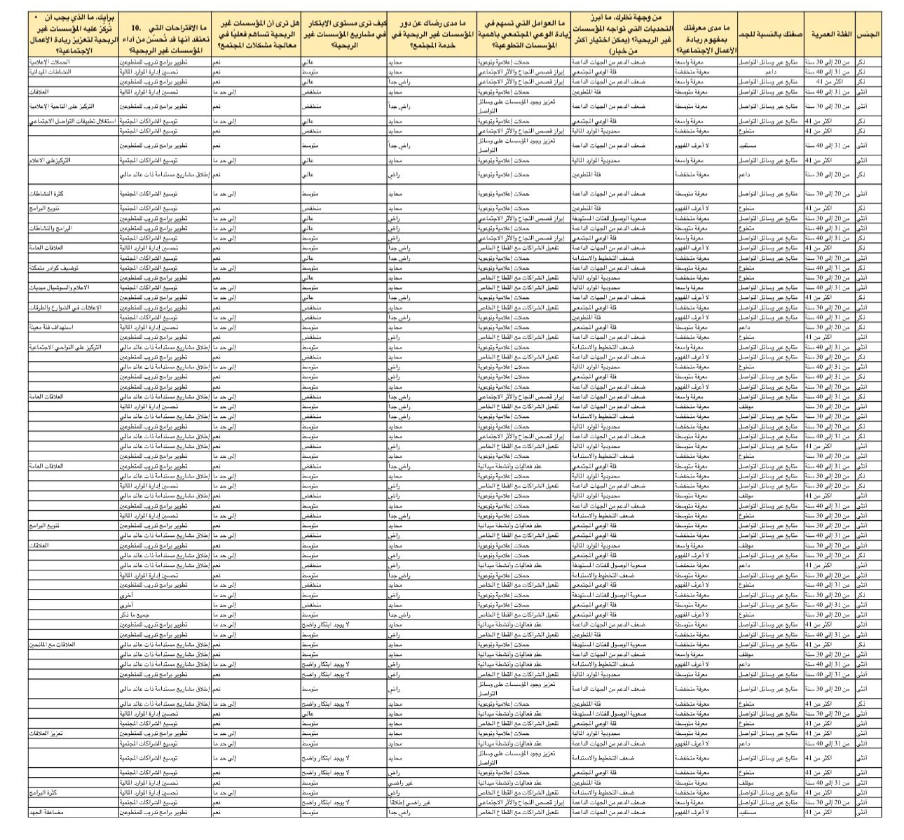
أولا: تحليل البيانات:

ثانياً : عرض النتائج ومناقشتها
الهدف الأول: التعرف على مستوى الرضا عن أداء المؤسسات غير الربحية
جدول (1): مستوى الرضا عن أداء المؤسسات غير الربحية في خدمة المجتمع (ن = 71)
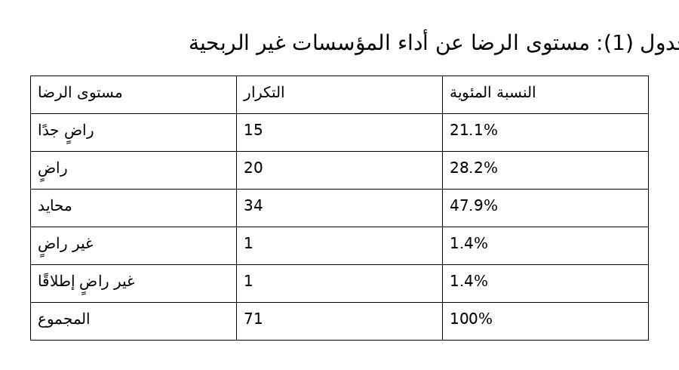
تحليل وتفسير النتيجة:
يوضح الجدول أن غالبية أفراد العينة (47.9%) اتخذوا موقفًا محايدًا تجاه أداء المؤسسات غير الربحية، في حين أبدى (49.3%) رضاهم بدرجات متفاوتة. وتشير هذه النتائج إلى أن أداء المؤسسات يُنظر إليه بإيجابية نسبية، إلا أن ارتفاع نسبة الحياد يعكس وجود فجوة في جودة الخدمات أو مستوى الأثر المجتمعي، مما يدعم هدف الدراسة المتعلق بالحاجة إلى تعزيز ممارسات ريادة الأعمال الاجتماعية لتحسين الأداء المؤسسي

الهدف الثاني: تحديد العوامل التي تسهم في زيادة الوعي المجتمعي
جدول (2): العوامل المؤثرة في زيادة الوعي المجتمعي بأهمية المؤسسات غير الربحية
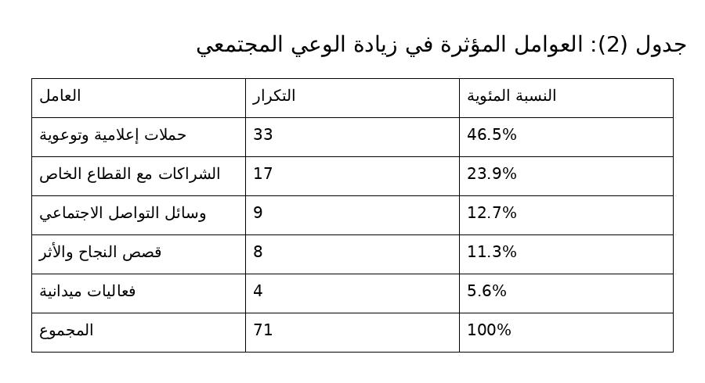
تحليل وتفسير النتيجة:
تشير النتائج إلى أن الحملات الإعلامية والتوعوية تمثل العامل الأبرز في رفع مستوى الوعي المجتمعي، مما يؤكد أهمية تبني استراتيجيات اتصال وتسويق اجتماعي مبتكرة، وهو أحد أبعاد ريادة الأعمال الاجتماعية التي تسهم في تعظيم التأثير المجتمعي للمؤسسات غير الربحية

الهدف الثالث: المقترحات لتحسين أداء المؤسسات غير الربحية
جدول (3): المقترحات التطويرية لتحسين أداء المؤسسات غير الربحية

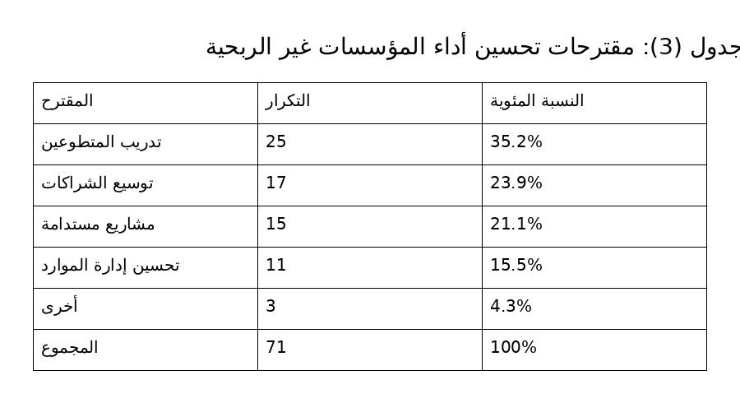

تحليل وتفسير النتيجة:
تعكس هذه النتائج وعي أفراد العينة بأهمية الاستثمار في الموارد البشرية وتنويع مصادر الدخل، وهو ما يتوافق بشكل مباشر مع فرضيات الدراسة المتعلقة بدور ريادة الأعمال الاجتماعية في تحقيق الاستدامة المالية

الهدف الرابع: أبرز التحديات التي تواجه المؤسسات غير الربحية
جدول (4): التحديات التي تواجه المؤسسات غير الربحية

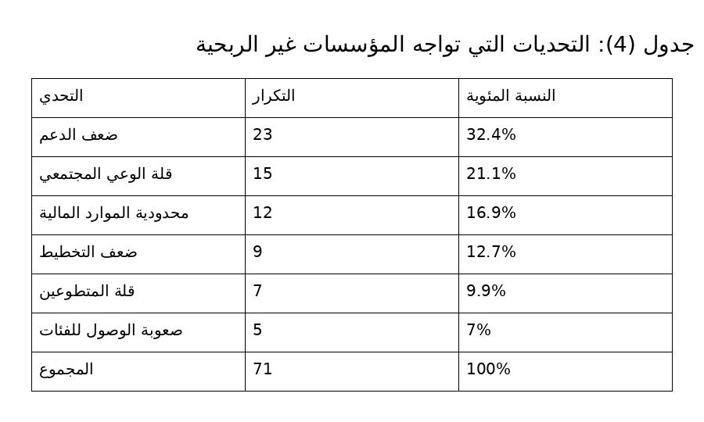

تحليل وتفسير النتيجة:
تشير النتائج إلى أن التحديات التمويلية والتنظيمية تشكل العائق الأكبر أمام استدامة المؤسسات غير الربحية، مما يعزز فرضية الدراسة التي تفترض أن تبني ممارسات ريادة الأعمال الاجتماعية يمثل حلًا استراتيجيًا لمعالجة هذه التحديات .

الاستبيان: https://docs.google.com/forms/d/e/1FAIpQLScIlKq2955CY05T7Lkkvg5ll1Pvpsvwt3KlPyVCetN4lqEB8g/viewform

1-الخصائص الديموغرافية للمشاركين:
- الجنس:
- العمر:
- العلاقة بالمؤسسة:
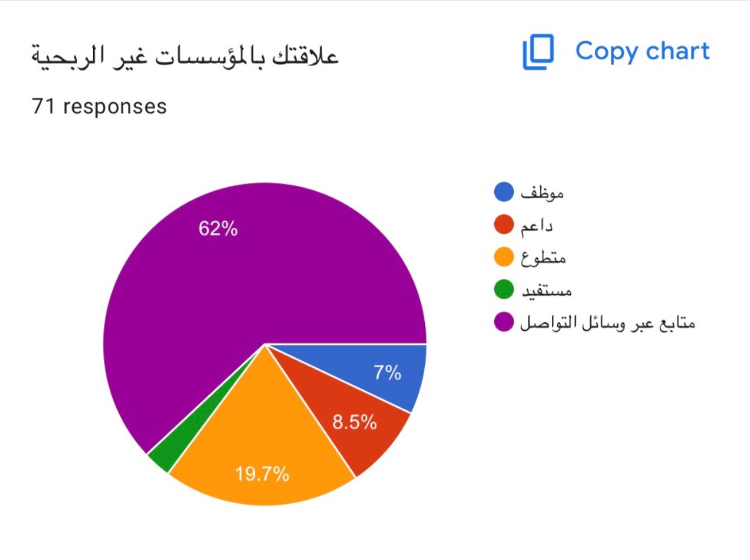
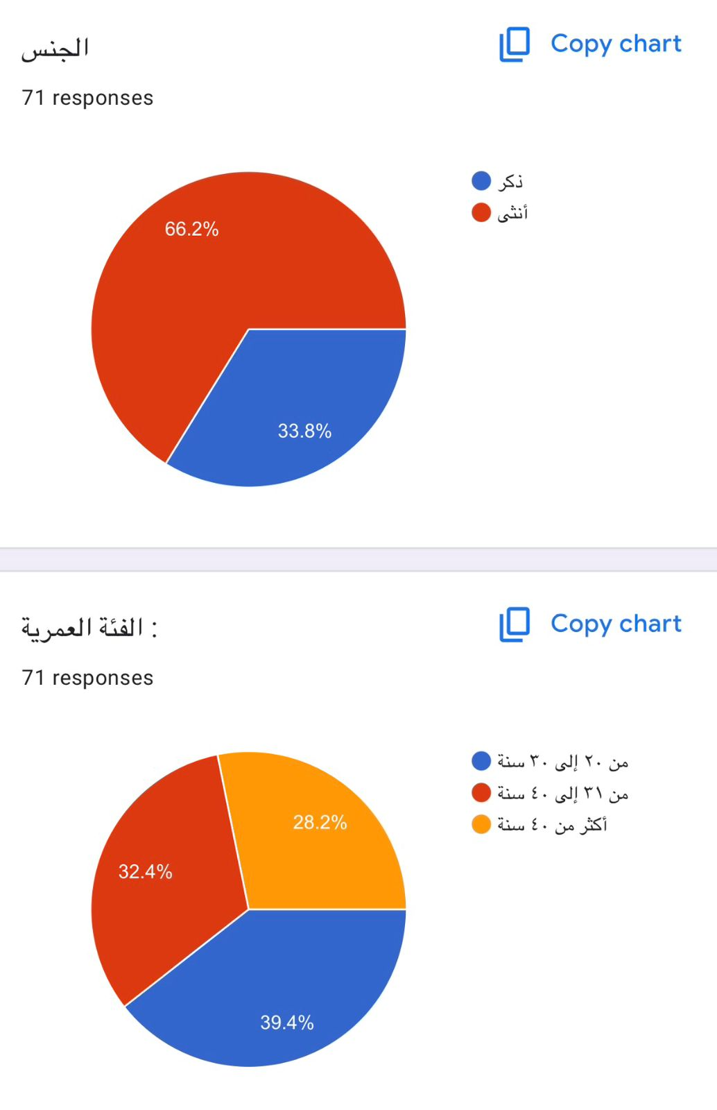
- مدى المعرفة بمفهوم ريادة الأعمال الاجتماعية :
-أجاب 6.36% بأن لديهم معرفة منخفضة بمفهوم ريادة الأعمال الاجتماعية، بينما أجاب 6.29% بأن لديهم معرفة متوسطة بمفهوم ريادة الأعمال الاجتماعية ، و اقتصر عدد الذين يملكون معرفة واسعة بهذا المفهوم على نسبة 15.5% من العينة ، بينما أشار 18.3% من العينة أنهم لا يملكون أدنى معرفة عن مفهوم ريادة الأعمال الاجتماعية .
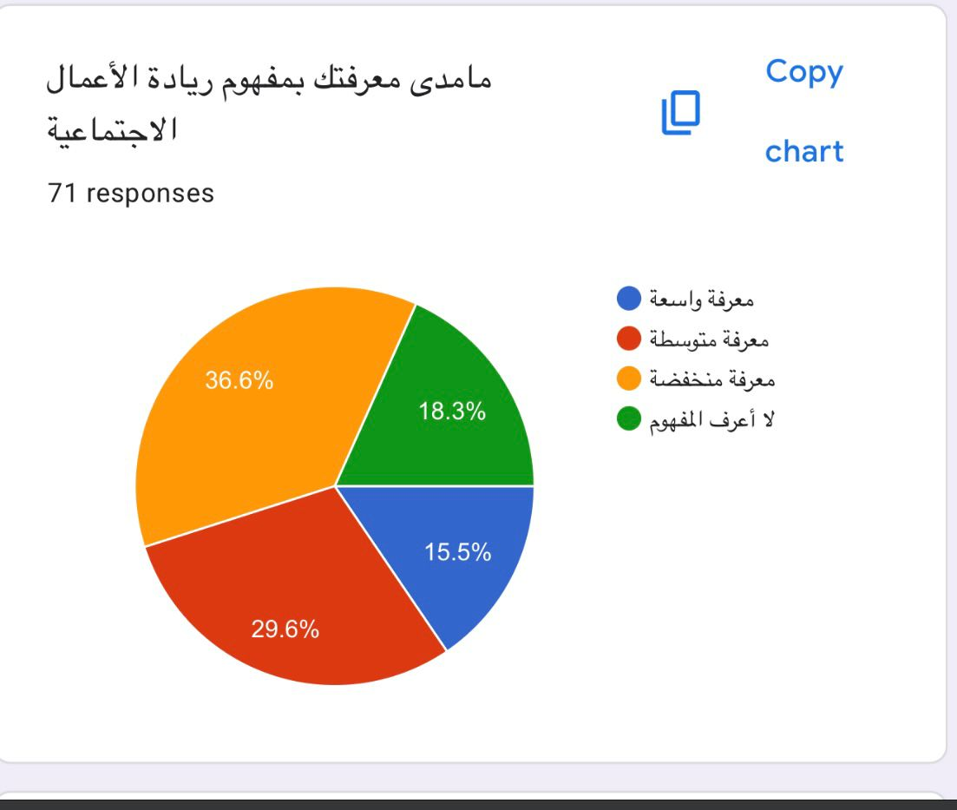

3- أبرز التحديات التي تواجه المؤسسات غير الربحية :
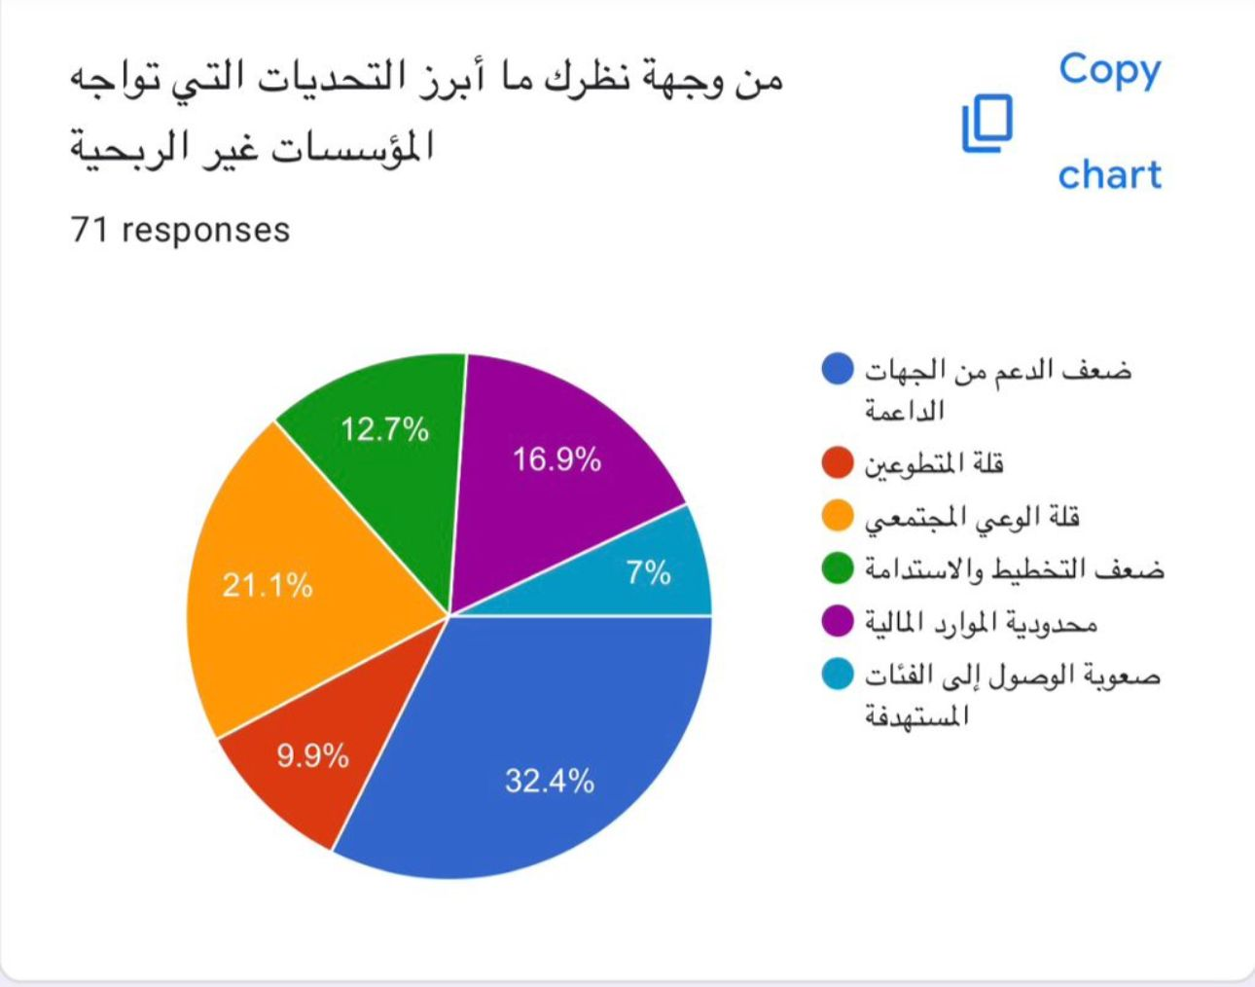
-اختار 32.4% أن ضعف الدعم من الجهات الداعمة هو أبرز التحديات التي تواجه المؤسسات غير الربحية ، بينما يرى 21.1% أن ضعف الوعي المجتمعي بدور المؤسسات غير الربحية هو أبرز التحديات ، بينما اختارت نسبة 16.9% من العينة أن محدودية الموارد المالية في المؤسسات غير الربحية يتصدر التحديات التي تواجهها المؤسسات اليوم ، و اختار ت فئة من العينة ضعف التخطيط و الاستدامة و تشكل هذه الفئة نسبة 12.7% ، أما التحدي الأقل تأثيرا بناء على الاستبيان فكان صعوبة الوصول للفئات المستهدفة و اختاره ما يمثل 7% من العينة .

- العوامل التي تساهم في زيادة الوعي المجتمعي بأهمية المؤسسات غير الربحية :
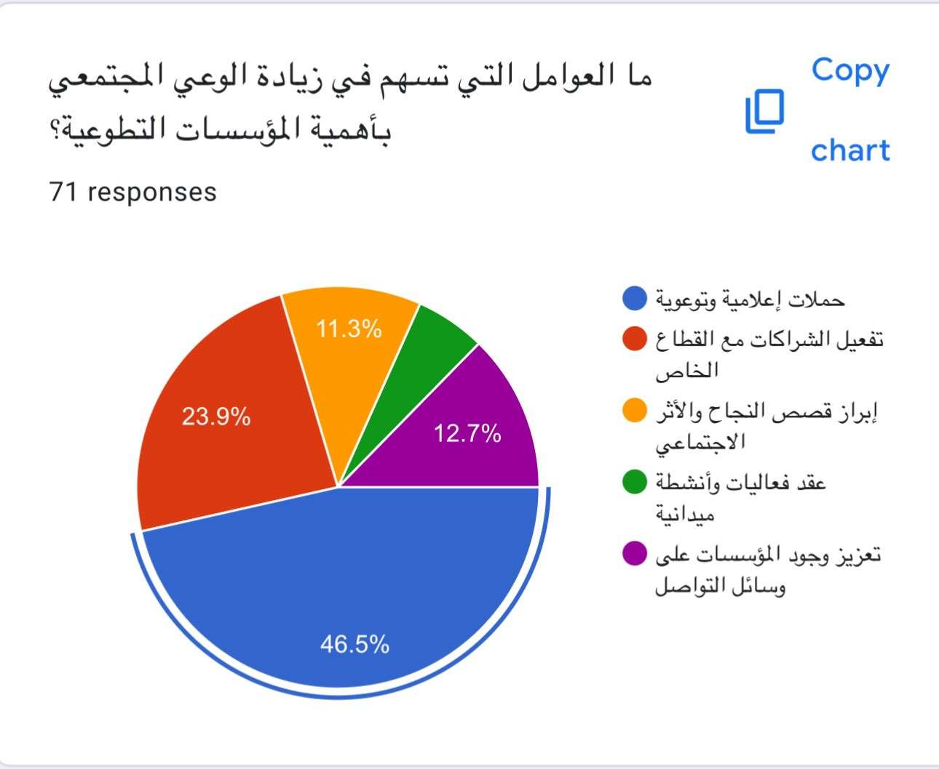
رأت النسبة الأكبر من العينة وهي 46.5% أن من أهم العوامل التي تساهم في زيادة الوعي المجتمعي بأهمية المؤسسات غير الربحية هو الحملات الإعلامية والتوعوية ، بينما يرى 23,9% أن تفعيل الشراكة مع القطاع الخاص هو من أهم العوامل ، بينما اختارت نسبة 12.7% من العينة أن تعزيز وجود المؤسسات غير الربحية على وسائل التواصل الاجتماعي هو أهم عامل يساهم في زيادة الوعي المجتمعي بها ، و اختار ت فئة من العينة إبراز قصص النجاح و الأثر المجتمعي هو أهم عامل و تشكل هذه الفئة نسبة 11،3% ، أما العامل الأقل تأثيرا بناء على الاستبيان فكان عقد فعاليات و أنشطة ميدانية و اختاره ما يمثل 5،6% من العينة .

- مدى الرضا الاجتماعي عن دور المؤسسات غير الربحية في خدمة المجتمع :
أكدت نسبة 21،1% أنها راضية عن دور المؤسسات غير الربحية في خدمة المجتمع ، بينما اختارت نسبة 28.2% أنها غير راضية ‘ و كانت النسبة الأعلى من العينة و تمثل 47.9% تقف موقف الحياد من هذه الناحية .
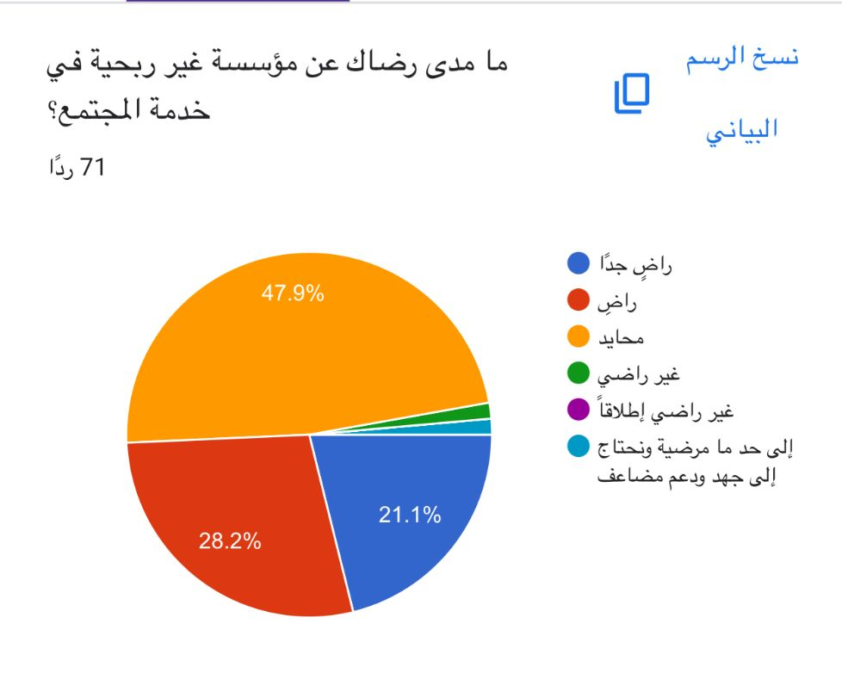

- مستوى الابتكار في مشاريع المؤسسات غير الربحية :
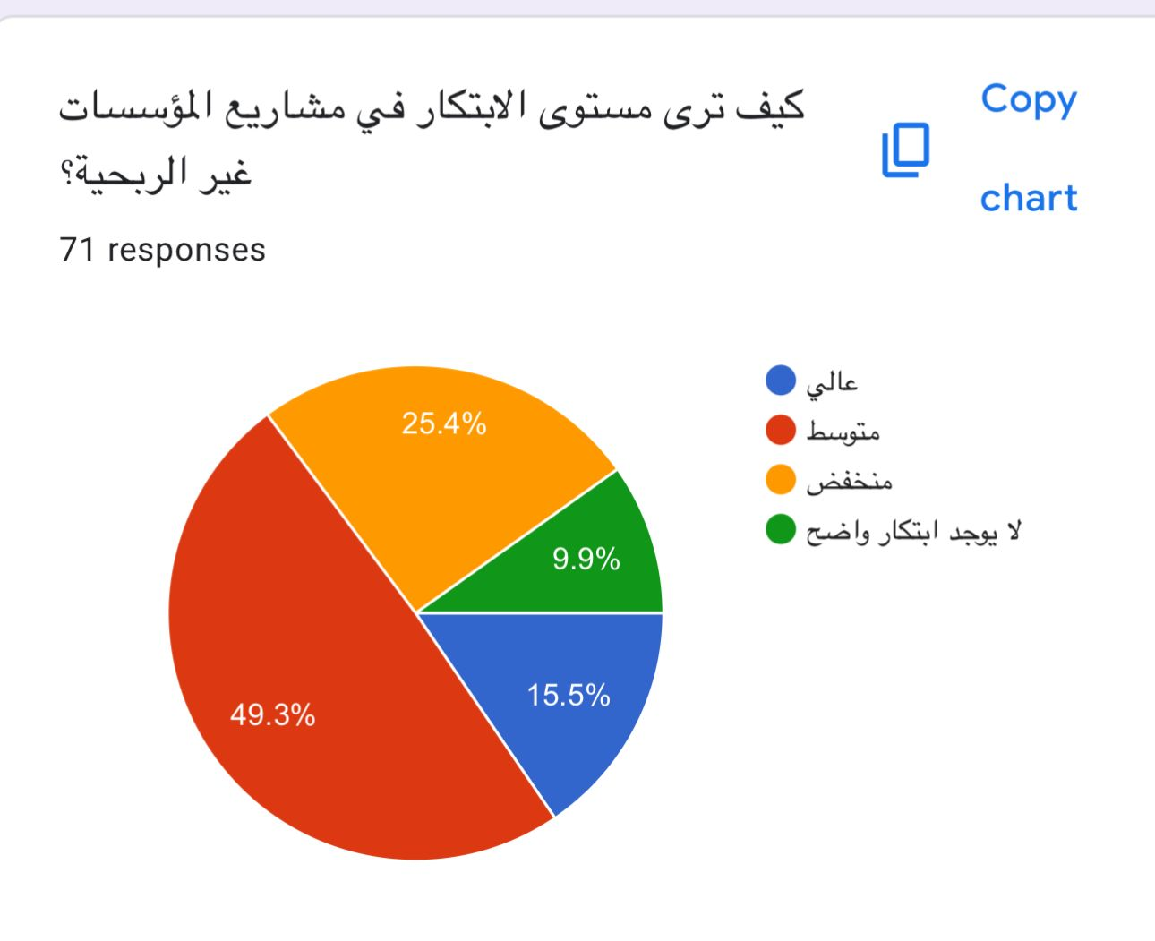
أجاب15% من العينة بأنه يرى مستوى عالي من الابتكار في مشاريع المؤسسات غير الربحية ، بينما رأت النسبة الأكبر أن مستوى الابتكار متوسط ، بينما أشار 25.4% % من العينة أنه مستوى الابتكار منخفض في مشاريع المؤسسات غير الربحية ، و رأت النسبة الأقل و التي تمثل 9.9% أنه لا يوجد ابتكار واضح .

7-مساهمة المؤسسات غير الربحية في خدمة المجتمع فعليا :
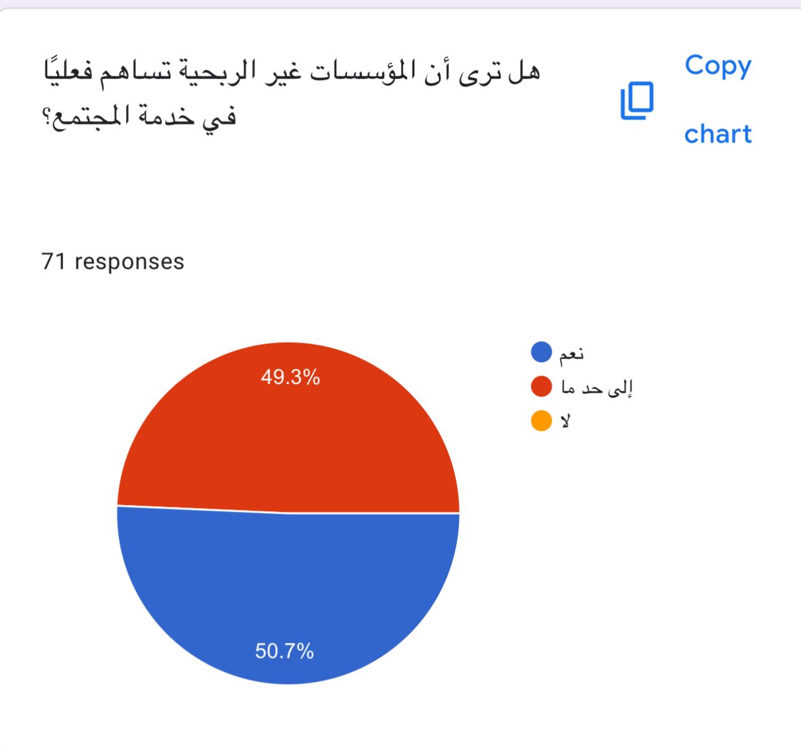
انقسمت فئات العيينة إلى فئتين متساوية تقريبا فيما يتعلق برأيهم حول مساهمة المؤسسات غير الربحية في خدمة المجتمع فعليا ، فرأت نسبة 50.7% بأن المؤسسات غير الربحية تساهم بشكل كبير في خدمة المجتمع، بينما رأت نسبة 49.3% أن المؤسسات غير الربحية تساهم إلى حد ما في خدمة المجتمع .

8-الاقتراحات التي ممكن أن تحسن من أداء المؤسسات غير الربحية :
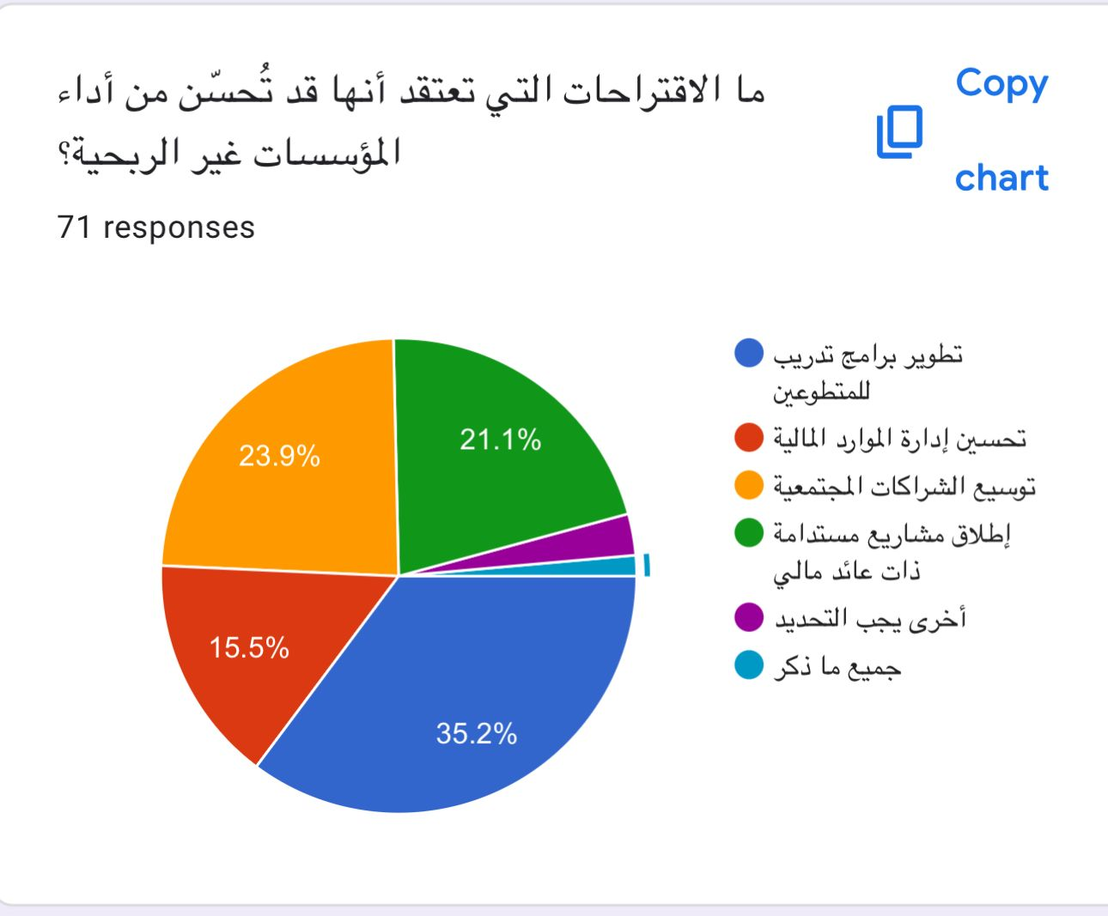
تنوعت اقتراحات العينة فيما يتعلق بتحسين أداء المؤسسات غير الربحية فرأت نسبة 35,2% بأهمية تطوير برامج تدريب للمتطوعين ، بينما اختارت نسبة 15.5% تحسين إدارة الموارد المالية كآداة مهمة ، و اختارت نسبة 23,9 من العينة أهمية توسيع الشراكات المجتمعية ، بينما رأت نسبة 21.1% بإطلاق مشاريع مستدامة ، و كانت النسبة الأقل هي التي اختارت جميع ما ذكر وتمثل 1.4% من العينة .

المبحث الثالث: الاستنتاجات
أولًا: أهم النتائج التي توصلت إليها الدراسة
في ضوء تحليل البيانات الميدانية، وما تم عرضه في فصل النتائج ومناقشتها، توصلت الدراسة إلى مجموعة من الاستنتاجات الرئيسة التي تسهم في تحقيق أهدافها، ويمكن عرضها على النحو الآتي:
1. ارتفاع مستوى الوعي بأهمية ريادة الأعمال الاجتماعية أظهرت نتائج الدراسة وجود مستوى مرتفع نسبيًا من الوعي لدى أفراد العينة بأهمية ريادة الأعمال الاجتماعية ودورها المحوري في معالجة المشكلات المجتمعية. وقد تبيّن أن المشاركين يدركون أن ريادة الأعمال الاجتماعية لا تقتصر على تحقيق العائد المالي، بل تركز أساسًا على إحداث أثر اجتماعي إيجابي ومستدام، وهو ما يعكس تطورًا في النظرة المجتمعية تجاه هذا النوع من المبادرات.
2. إسهام ريادة الأعمال الاجتماعية في تحقيق الاستدامة المالية أشارت نتائج الدراسة إلى اتفاق غالبية أفراد العينة على أن المشروعات الاجتماعية الريادية تمثل أداة فعالة لتحقيق الاستدامة المالية للمؤسسات غير الربحية، خاصة عند تصميمها وتنفيذها وفق نماذج عمل مستدامة. كما أظهرت النتائج أن تبني نموذج “القيمة مقابل الأثر” يسهم في تقليل الاعتماد على التبرعات والمنح، ويعزز القدرة على توليد إيرادات مستقرة على المدى الطويل.
3. وجود فجوة بين الوعي النظري والتطبيق العملي لريادة الأعمال الاجتماعية على الرغم من ارتفاع مستوى الوعي العام بمفهوم ريادة الأعمال الاجتماعية، كشفت نتائج الدراسة عن وجود فجوة واضحة في المعرفة التطبيقية المتعلقة بكيفية تنفيذ هذا المفهوم عمليًا داخل المؤسسات غير الربحية. وقد تمثلت هذه الفجوة في نقص التدريب والتوجيه المتخصص، وضعف الإلمام بآليات بناء نماذج أعمال اجتماعية ناجحة، وطرق قياس الأثر الاجتماعي. وتشمل أبرز أوجه القصور التطبيقية ما يلي:
• ضعف المعرفة بآليات تصميم نموذج عمل اجتماعي مستدام.
• محدودية الخبرة في أدوات قياس الأثر الاجتماعي.
• صعوبة تحقيق التوازن بين الهدف الاجتماعي والعائد المالي.
4. استفادة المجتمع بشكل مباشر من المشروعات الاجتماعية الريادية أظهرت نتائج الدراسة وجود اتفاق واسع بين أفراد العينة على أن المشروعات الاجتماعية تسهم بفاعلية في تحسين جودة الحياة داخل المجتمع، من خلال:
• توفير فرص عمل مباشرة وغير مباشرة.
• تقديم حلول مبتكرة لمشكلات اجتماعية في مجالات مثل التعليم، والبيئة، والرعاية الصحية.
• تعزيز ثقة المجتمع في دور المؤسسات غير الربحية كأداة تنموية فاعلة.
ـالمبحث الرابع الخاتمة والتوصيات:

خاتمة الدراسة
سعت هذه الدراسة إلى تسليط الضوء على دور ريادة الأعمال الاجتماعية في دعم المؤسسات غير الربحية، من خلال تحليل إسهامها في تحقيق الاستدامة المالية وتعزيز التأثير المجتمعي. وانطلقت الدراسة من إطار نظري ومنهجي يهدف إلى فهم طبيعة هذا الدور، وقياس مستوى الوعي به، وتحليل التحديات التي تواجه تطبيقه على أرض الواقع.
وقد أظهرت نتائج الدراسة أن ريادة الأعمال الاجتماعية تمثل أحد المداخل التنموية الحديثة التي تسهم في تمكين المؤسسات غير الربحية من الانتقال من الاعتماد التقليدي على التبرعات إلى تبني نماذج عمل أكثر استدامة وابتكارًا. كما بيّنت النتائج وجود إدراك متزايد لدى أفراد المجتمع بأهمية المشروعات الاجتماعية ودورها في معالجة القضايا المجتمعية المختلفة، إلى جانب قدرتها على تحقيق عوائد مالية داعمة لاستمرارية هذه المؤسسات.
وفي المقابل، كشفت الدراسة عن وجود فجوة بين الوعي النظري بمفهوم ريادة الأعمال الاجتماعية والتطبيق العملي له داخل المؤسسات غير الربحية، نتيجة محدودية الخبرات المتخصصة، وضعف التدريب، وغياب الأطر التنظيمية الداعمة. وهو ما يؤكد الحاجة إلى تبني سياسات وبرامج متكاملة تعزز من تطبيق هذا المفهوم بصورة أكثر فاعلية.
وبناءً على ما سبق، تؤكد هذه الدراسة أن ريادة الأعمال الاجتماعية تمثل خيارًا استراتيجيًا واعدًا لتعزيز كفاءة المؤسسات غير الربحية وتحقيق التنمية المجتمعية المستدامة، شريطة توفير البيئة التنظيمية، والدعم المؤسسي، وبناء القدرات اللازمة لضمان نجاحها واستمراريتها.
توصيات الدراسة
استنادًا إلى نتائج الدراسة واستنتاجاتها، توصي الباحثة بمجموعة من التوصيات العملية القابلة للتطبيق، والموجهة إلى الجهات ذات العلاقة، على النحو الآتي:
أولًا: توصيات موجهة للمؤسسات غير الربحية
1. تبني نماذج ريادة أعمال اجتماعية مبتكرة تسهم في تنويع مصادر الدخل وتقليل الاعتماد على التبرعات التقليدية.
2. الاستثمار في بناء القدرات الريادية للعاملين من خلال برامج تدريبية متخصصة في تصميم نماذج الأعمال الاجتماعية وإدارة المشروعات المستدامة.
3. تطوير آليات واضحة لقياس الأثر الاجتماعي والمالي للمشروعات، بما يعزز من كفاءة اتخاذ القرار وتحسين الأداء المؤسسي.
4. تعزيز ثقافة الابتكار داخل المؤسسات غير الربحية وتشجيع المبادرات الريادية التي تحقق التوازن بين الهدف الاجتماعي والعائد المالي.
ثانيًا: توصيات موجهة للجهات الحكومية
1. وضع أطر تنظيمية وتشريعية داعمة لريادة الأعمال الاجتماعية، تسهم في تسهيل إنشاء المشروعات الاجتماعية غير الربحية واستدامتها.
2. تقديم حوافز مالية وضريبية للمؤسسات غير الربحية التي تتبنى نماذج أعمال اجتماعية مستدامة.
3. دعم الشراكات بين القطاع الحكومي والمؤسسات غير الربحية لتعزيز تنفيذ المبادرات الاجتماعية ذات الأثر الواسع.
ثالثًا: توصيات موجهة للقطاع الخاص
1. تعزيز الشراكات الاستراتيجية مع المؤسسات غير الربحية، من خلال دعم المشروعات الاجتماعية الريادية ضمن برامج المسؤولية الاجتماعية للشركات.
2. نقل الخبرات الإدارية والتقنية إلى المؤسسات غير الربحية بما يسهم في تطوير نماذج أعمالها وتحسين كفاءتها التشغيلية.
رابعًا: توصيات موجهة للباحثين والدراسات المستقبلية
1. إجراء دراسات مستقبلية تتناول أثر ريادة الأعمال الاجتماعية على الأداء المالي للمؤسسات غير الربحية باستخدام مناهج كمية متقدمة.
2. توسيع نطاق الدراسات ليشمل عينات أكبر ومجتمعات مختلفة للمقارنة بين التجارب المحلية والدولية.
3. دراسة العلاقة بين ريادة الأعمال الاجتماعية والابتكار الاجتماعي ودورهما في تحقيق أهداف التنمية المستدامة.

المراجع :
1.السويدان، طارق، وباشراحيل، فيصل. (2015). ريادة الأعمال: خطوة بخطوة. الإبداع الفكري ( المقدمة )
2. ⁠الزامل، عبد الرحمن. (2018). ريادة الأعمال: المفاهيم والتطبيقات. الرياض: مكتبة العبيكان. ( المفاهيم)
3. الغرايبة، خالد، وآخرون. (2020). ريادة الأعمال الصغيرة والمتوسطة: مدخل نظري وتطبيقي.
عمان: دار الحامد للنشر والتوزيع. ( المفاهيم)
4 الخطيب، محمد. (2017). ريادة الأعمال ودورها في التنمية الاقتصادية. ( المفاهيم)
5. مجلة جامعة القدس المفتوحة للأبحاث والدراسات الإدارية والاقتصادية
https://journals.qou.edu/index.php/eqtsadia/issue/view/36
6 .عبد الواحد، سمير. (2019). دور مؤسسات المجتمع المدني في دعم المشروعات الريادية.
7. المنظمات غير ربحية من التأسيس الى التمكين 2025 أ جلوي بن بدر المطيري https://saautism.org.sa/1/2025/08/20/15467
8. كتاب إدارة المنظمات غير الربحية من تأليف هنادي نظير والحقوق الفكرية والأدبية للكتاب محفوظة للمؤلف هنادي نظير . ⁠https://kolalkotob.com/book7741.html

أولًا: المراجع العربية

الحربي، فهد بن عبدالله. (2020). ريادة الأعمال الاجتماعية ودورها في التنمية المستدامة. مجلة العلوم الإدارية، 12(2)، 45–68.
الخطيب، محمد. (2017). ريادة الأعمال ودورها في التنمية الاقتصادية. عمّان، الأردن: دار الحامد للنشر والتوزيع.
السودان، طارق، وأشارجل، فيصل. (2015). ريادة الأعمال: خطوات بخطوة (الإبداع الفكري). الرياض، المملكة العربية السعودية: مكتبة العبيكان.
الزامل، عبد الرحمن. (2018). ريادة الأعمال: المفاهيم والتطبيقات. الرياض، المملكة العربية السعودية: مكتبة العبيكان.
العتيبي، محمد بن سعد. (2019). المنظمات غير الربحية والاستدامة المالية. الرياض، المملكة العربية السعودية: دار الجامعة الجديدة.
الغريب، خالد، وآخرون. (2020). ريادة الأعمال الصغيرة والمتوسطة: مدخل نظري وتطبيقي. عمّان، الأردن: دار الحامد للنشر والتوزيع.
عبد الواحد، سمير. (2019). دور مؤسسات المجتمع المدني في دعم المشروعات الريادية. مجلة الدراسات الإدارية والاقتصادية، جامعة القدس المفتوحة.
منظمة ساعي للتوحد. (2025). المنظمات غير الربحية: من التأسيس إلى التمكين.
https://saautism.org.sa/2025/08/20/15467
ظفير، هادي. (د.ت). إدارة المنظمات غير الربحية. مكتبة كل الكتب.
https://kolalkotob.com/book7741.html

ثانيًا: المراجع الأجنبية
Austin, J., Stevenson, H., & Wei-Skillern, J. (2006). Social and commercial entrepreneurship: Same, different, or both? Entrepreneurship Theory and Practice, 30(1), 1–22.
https://doi.org/10.1111/j.1540-6520.2006.00107.x

Bacq, S., Geoghegan, W., & Lumpkin, G. T. (2020). Social entrepreneurship research: Past achievements and future promises. Journal of Management Studies, 57(3), 619–639.
https://doi.org/10.1111/joms.12556

Brundtland Commission. (1987). Our common future. Oxford University Press.

Dacin, P. A., Dacin, M. T., & Tracey, P. (2022). Social entrepreneurship: A critical review and future directions. Academy of Management Annals, 16(1), 256–285.
https://doi.org/10.5465/annals.2019.0058

Dana, L.-P., Ratten, V., & Hagg, I. (2021). Sustainability, social entrepreneurship and the future of social enterprise research. International Journal of Entrepreneurial Behavior & Research, 27(8), 2501–2524.
https://doi.org/10.1108/IJEBR-09-2020-0605

Dees, J. G. (1998). The meaning of social entrepreneurship. Stanford University.
https://entrepreneurship.duke.edu/news-item/the-meaning-of-social-entrepreneurship/

Di Domenico, M., Tracey, P., & Haugh, H. (2020). Social enterprise and innovation: A review of evidence and research agenda. Journal of Small Business Management, 58(4), 695–719.
https://doi.org/10.1080/00472778.2020.1725713

Grimes, M. G., & McKenny, A. (2022). Entrepreneurship and sustainability: A social innovation perspective. Journal of Business Ethics, 175(1), 1–17.
https://doi.org/10.1007/s10551-020-04705-5

Huybrechts, B., & Nicholls, A. (2022). Social impact measurement and performance in social enterprises: A critical realist perspective. Journal of Social Entrepreneurship, 13(1), 34–59.
https://doi.org/10.1080/19420676.2021.1915854

Kerlin, J. A., & O’Connor, B. (2023). Nonprofit–for-profit hybridity and financial sustainability: Evidence from hybrid organizations. Nonprofit and Voluntary Sector Quarterly, 52(2), 278–298.
https://doi.org/10.1177/08997640221124211

